**Tektonické pohyby**

**Pevninotvorné**

* pomalé zdvihy a poklesy veľkých častí zemskej kôry

**Horotvorné**

* vplyvom tlaku alebo ťahu litosferických dosiek sa zemská kôra sa **deformuje** - ohýba, láme, vznikajú pohoria (horské pásma): vrásové (Alpy, Himaláje), vrásovo – zlomové, kryhové
* **vrásnenie:**  proces ohýbania plastických hornín vplyvom tlaku do **vrás**. Preklopením vrásy, jej zlomením a presunutím vzniká **príkrov**. Môže byť posunutý na veľké vzdialenosti.

[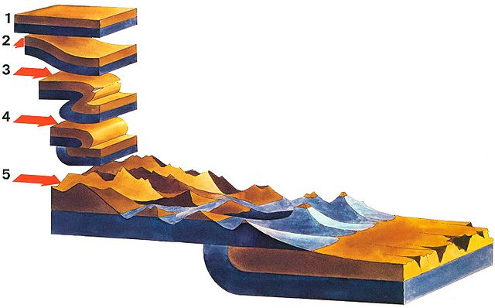](http://upload.wikimedia.org/wikipedia/commons/thumb/8/89/Lewis_overthrust_fault_nh10f.jpg/1024px-Lewis_overthrust_fault_nh10f.jpg?uselang=sk)

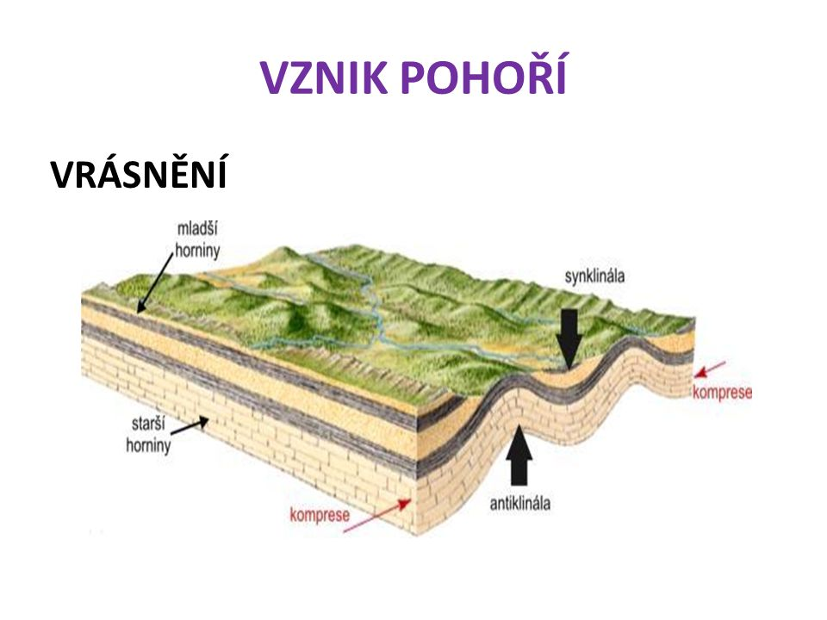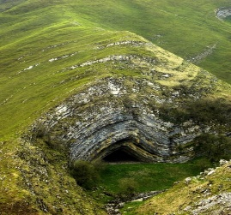[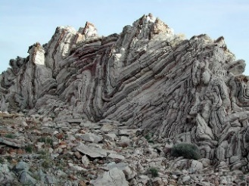](http://upload.wikimedia.org/wikipedia/commons/thumb/1/1d/Agiospavlos_DM_2004_IMG002_Felsenformation.JPG/1024px-Agiospavlos_DM_2004_IMG002_Felsenformation.JPG?uselang=sk)

* **Zlomy**

pevné horniny sa vplyvom tlaku a ťahu lámu, vznikajú pukliny, zlomy,

zemská kôra sa takto rozpuká na kryhy. (Východoafrická priekopová prepadlina)

* [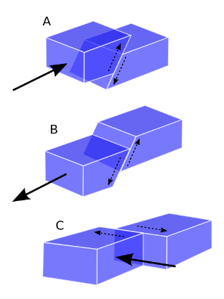](http://upload.wikimedia.org/wikipedia/commons/thumb/3/35/Types_of_Faults.svg/765px-Types_of_Faults.svg.png?uselang=sk)**prešmyk** - vplyvom tlaku sa jedna kryha zdvihne nad druhú (A)
* **pokles** - vplyvom ťahu jedna kryha poklesne voči druhej (B)
* **posuv** - pohyb krýh vo vodorovnom smere (C)

**Hrasť** je stupňovitá vyvýšenina zoskupených zlomov.

[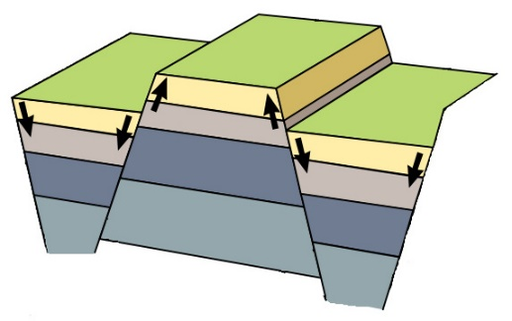](http://www.e-ucebnice.sk/biologia8/68726173c5a55f62657a5f6f74c3a17a6e696b61.jpg)

**Priekopová prepadlina** je stupňovitá zníženina zoskupených zlomov.

[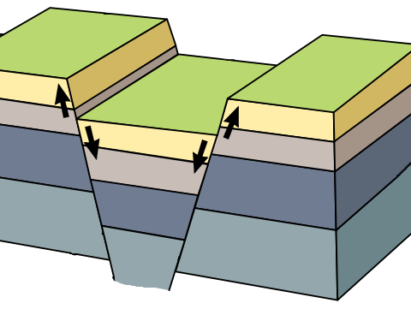](http://www.e-ucebnice.sk/biologia8/707269656b6f706f76c3a15f7072657061646c696e615f62657a5f6f74c3a17a6e696b61.png)

Význam poznania porúch zemskej kôry - stavebníctvo (elektrárne, cesty, priehrady, mosty, tunely),

ťažba nerastných surovín.

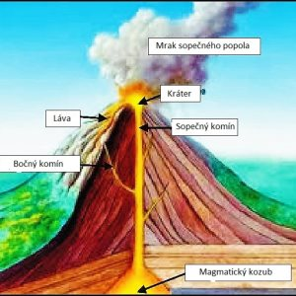 **Vulkanizmus - sopečná činnosť**

* súbor javov a procesov súvisiacich s výstupom magmy (lávy) na zemský povrch
* **sopka** (vulkán): miesto, kde láva preniká na povrch, cca 500 aktívnych sopiek na Zemi, najviac sa ich nachádza v oblasti **Ohnivého kruhu** (Ring of fire)
* **horúce škvrny** (hot spots): miesta výstupu veľkého množstva magmy na povrch, vznikajú štítové sopky
* **stavba sopky:** ohnisko - **magmatický krb,**

sopečný komín - **sopúch,** lievikovitý otvor - **kráter**

* typy sopiek: **lávové:** tvorené lávou (Mauna Loa, Mauna Kea)

**stratovulkány**: láva, sopečný popol - Etna, Vezuv

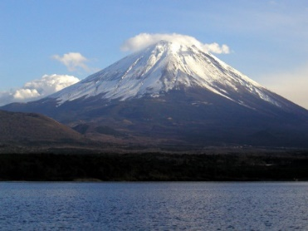 **tufové** (nasypané): sypký sopečný materiál, tvoria sopečné kužele - Fudžisan

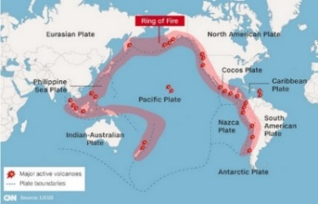

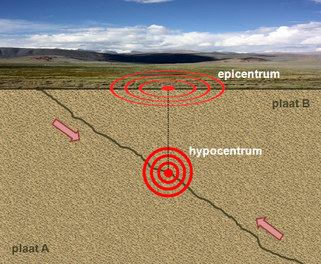**Zemetrasenie**

* **náhle uvoľnenie nahromadenej energie,** spôsobené pohybom pozdĺž zlomov, **hypocentrum –** ohnisko zemetrasenia, **epicentrum** – miesto na zemskom povrchu kolmo nad hypocentrom
* tektonické zemetrasenia – na miestach kontaktu tektonických platní
* vulkanické zemetrasenia – v oblasti činných sopiek
* **magnitúdo** - veličina, ktorá odhaduje veľkosť zemetrasenia - energiu uvoľnenú pri zemetrasení vo forme seizmických vĺn,
* **účinky zemetrasenia** na človeka, predmety, budovy a prírodu, tzv. makroseizmické účinky, sa charakterizujú pomocou **Mercalliho stupnice**, **v Európe používa 12-stupňová** európska makroseizmickástupnica **EMS-98**
* **seizmológia:** [veda](https://sk.wikipedia.org/wiki/Veda)  zaoberajúca sa štúdiom [zemetrasení](https://sk.wikipedia.org/wiki/Zemetrasenie) a s nimi spojenými javmi,

**Krátka forma stupnice EMS-98:**

|  |  |  |
| --- | --- | --- |
| Stupeň | Definícia | Skrátený popis typických účinkov |
| 1. | nepocítené | Nepocítené. |
| 2. | zriedkavo pocítené | Pocítené len jednotlivcami na niektorých miestach a vo vysokých budovách. |
| 3. | slabé | Ľudia nanajvýš cítia hojdanie alebo ľahké chvenie. |
| 4. | značne  pozorované | Zemetrasenie vo vnútri cítia mnohí (10-60%), vonku len výnimočne. Niekoľkí sú prebudení. Okná, dvere a riad štrngajú. |
| 5. | silné | Zemetrasenie vo vnútri cíti väčšina (50-100%), vonku niekoľkí. Mnohí spiaci sa prebudia. Niekoľkí sú vystrašení. Budovy vibrujú. Visiace objekty sa značne hojdajú. Malé predmety sú posunuté. Dvere a okná sa otvárajú a zatvárajú. |
| 6. | mierne ničivé | Mnohí sú vystrašení a vybiehajú von. Niektoré predmety padnú. Mnohé budovy utrpia malé neštrukturálne škody ako napr. trhliny alebo odpadnuté malé kúsky omietky. |
| 7. | ničivé | Väčšina ľudí je vystrašená a vybiehajú von. Nábytok je posunutý. Predmety padajú z políc vo veľkom množstve. Mnohé dobre postavené bežné budovy utrpia stredné škody: opadá omietka, padnú časti komínov; v stenách starších budov sú veľké trhliny a priečky sú zrútené. |
| 8. | ťažko ničivé | Mnohí majú problémy udržať rovnováhu. Mnohé domy majú veľké trhliny v stenách. Niekoľko dobre postavených bežných budov má vážne poškodené steny. Slabé staršie budovy sa môžu zrútiť. |
| 9. | deštruktívne | Všeobecná panika. Mnoho slabých budov sa zrúti. Aj dobre postavené bežné budovy utrpia veľmi ťažké škody: ťažké poškodenie stien a čiastočne aj štrukturálne škody. |
| 10. | veľmi deštruktívne | Mnohé dobre postavené bežné budovy sa zrútia. |
| 11. | devastujúce | Väčšina dobre postavených bežných budov sa zrúti. Aj niektoré budovy s dobrým antiseizmickým dizajnom sú zničené. |
| 12. | úplne devastujúce | Takmer všetky budovy sú zničené. |